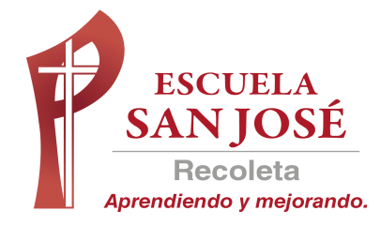
GUIA DE TRABAJO INGLES
SEMANA 2 AL 6 DE NOVIEMBRE
QUINTO BASICO
OBJETIVO: Completar y escribir, de acuerdo a un modelo y con apoyo de lenguaje visual, textos no literarios (como postales, mini libros, listas de compras) y textos literarios (como rimas, tiras cómicas) con el propósito de compartir información en torno a los temas del año.

UNIDAD: ‘WHAT DO YOU WANT TO BE?’ (¿QUÉ QUIERES SER?)

Actividad N°1: observa el siguiente vocabulario

Taxi driver= conductor de taxi
Actor= actor
Singer= cantante
Postman= cartero
Nurse= enfermero (a)
Weiter= mesero
Vet= veterinario (a)
Teacher= profesor (a)
Doctor= doctor (a)

Ahora observa el siguiente video https://www.youtube.com/watch?v=_ID6QEK_c7o

ACTIVIDAD 2: encuentra las palabras del vocabulario y escríbelas donde corresponde
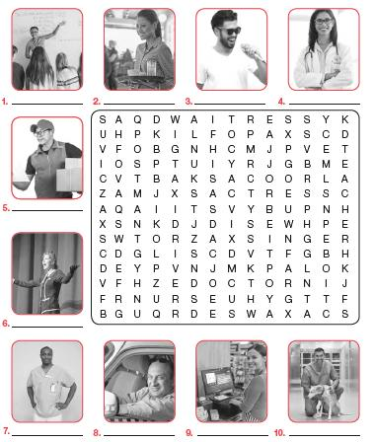

Actividad N°3: une y completa las oraciones con lo que quieren ser cada uno: recuerda agregar ‘wants to be’ y la profesión

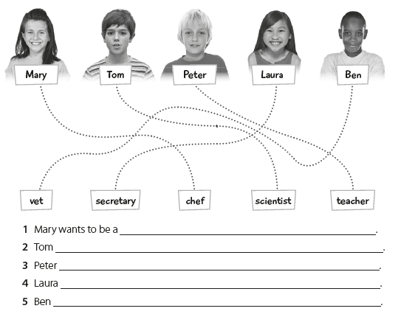
_______________________________________________________________________________
SOLUCIONARIO: la idea es que resuelvas los ejercicios por ti mismo (a) o con ayuda de un adulto y luego revises y corrijas si es necesario
Actividad 2 Actividad 3
